Муниципальное бюджетное дошкольное образовательное учреждение
«Детский сад № 7 «Сказка»

«Картотека загадок по финансовой грамотности»

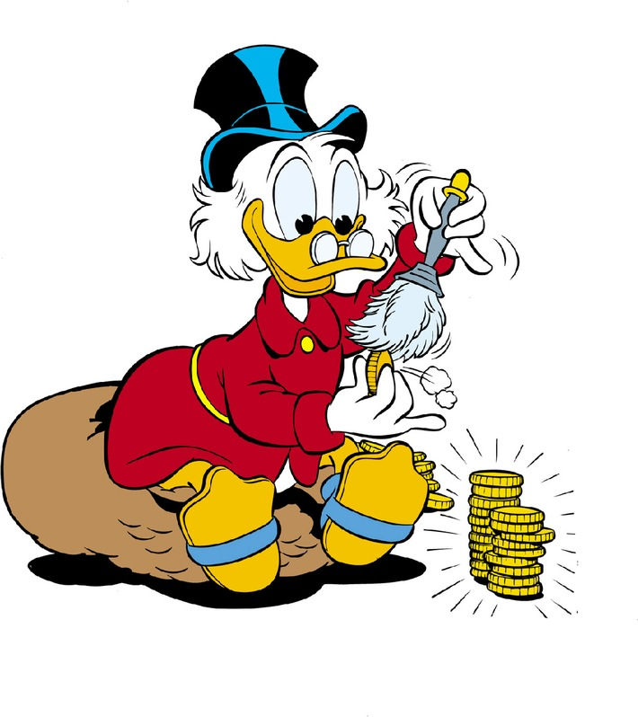

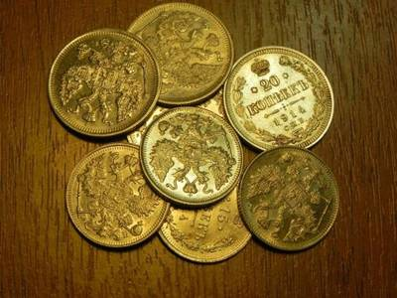
1.Маленькая, кругленькая,
Из кармана в карман скачет,
Весь мир обскачет,
Ни к чему сама не годна,
А всем нужна.
(монета)

2. Это — средство обращения,
Это — средство накопления.
Средство стоимости также,
Также средство платежа.
(деньги)

3. В наши дни не встретишь эту.
Очень малую монету.
В сказках ты её найдёшь,
Денежка зовётся…
(грош)

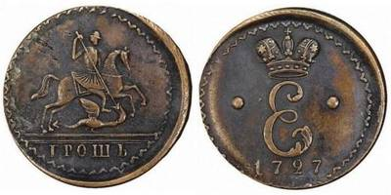

4. Он в Америке родился,
Путешествовать пустился.
С тех пор по миру гуляет,
Везде цену себе знает.
С ним торгуют, управляют,
Как его все называют?
(доллар)

5. Для всех мы в обилии рождаемся на свет.
У одних нас много, а у других нас нет.
(деньги)

6. На товаре быть должна,
обязательна …
(цена)

7. Одно брюхо, четыре уха.
(кошелек)
8. Сколько купили вы колбасы,
Стрелкой покажут вам точно.
(весы)

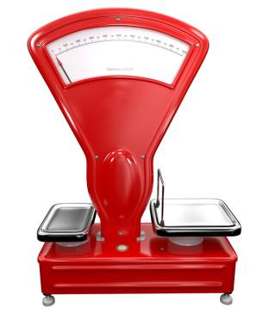
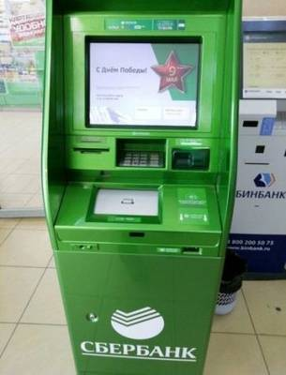
9. И врачу, и акробату
Выдают за труд …
(зарплату)

10. Половинку от зарплаты,
Называют как, ребята?
(аванс)
11. Из какого аппарата
Выдаётся нам зарплата?
(банкомат)

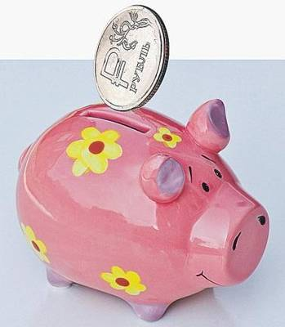
12. Чтоб хранить свои доходы, на карманные расходы,
Хрюша требуется мне, та, что с дыркой на спине…
(копилка)

13. Как ребёнка нет без мамы,
Продажи нету без…
(рекламы)

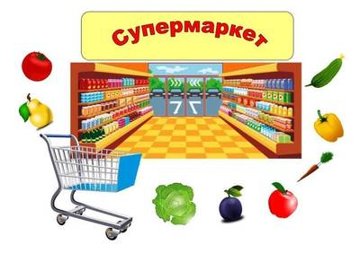
14. Эта резвая купчиха,
Поступает очень лихо!
В телевизор залезает,
И товары предлагает:
От компьютеров до хлама.
Имя у нее…
(реклама)
15. Это крупный магазин,
У него не счесть витрин.
Всё найдётся на прилавке,
От одежды до булавки.
(супермаркет)
16. Кто товары покупает,
Деньги продавцу вручает?
(покупатель)

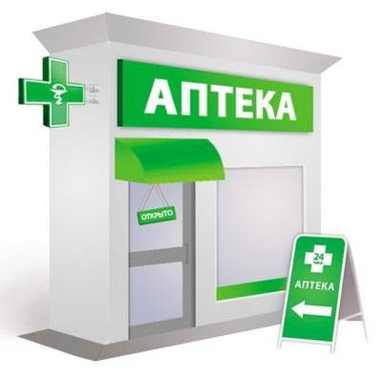
17. Если заболела Юля,
Где мы купим ей пилюли?
(в аптеке)

18. Мебель купили, одежду, посуду.
Брали для этого в банке мы…
(ссуду)

19. Всё, что в жизни продаётся,
Одинаково зовётся:
И крупа, и самовар
Называются …
(товар)

20. Угадай, как то зовётся,
Что за деньги продаётся.
Это не чудесный дар,
А просто - напросто…
(товар)

21. Люди ходят на базар:
Там дешевле весь…
(товар)
22. Та бумага не простая,
И владелец её знает,
Что она ему раз в год
Дивиденды принесёт.
(акция)

23. Стал владельцем, братцы, я
Вот завода…
(акция)

24. В этой фирме все бывают,
Бланк сначала заполняют,
Вносят в кассу платежи.
Что за фирма, подскажи?
(банк)
25. Будут целыми, как в танке,
Сбереженья ваши в…
(банке)

26. Он финансовый факир,
В банк к себе вас ждёт…(банкир)
27. В море коварном товаров и цен
Бизнес-корабль ведёт…
(бизнесмен)
28. Есть он в банке, ресторане,
И на фабрике, и в бане.
Он деньгам ведёт учёт:
Где расход, а где приход.
Математику он знает,
Цифры быстро сосчитает,
Здесь расход, а здесь приход –
Ничего не пропадёт!
(бухгалтер)
29. В фирме прибыль он считает,
Всем зарплату начисляет.
И считать ему не лень,
Все налоги целый день.
(бухгалтер)
30. Фирмой крупной управляет,
И разумно, и умело.
Деньги так распределяет,
Чтоб росло и крепло дело.
Порученья он даёт,
Всем сотрудникам своим,
Чтобы фирма шла вперёд,
Приносила прибыль им.
(менеджер)
31. Мебель, хлеб и огурцы
Продают нам.
(продавцы)
32. За сметану, хлеб и сыр
В кассе чек пробьёт.
(кассир)

33. Дела у нас пойдут на лад:
Мы в лучший банк внесли свой…
(вклад)

34. Чтобы дом купить я смог,
Взял кредит, внеся…
(залог)
35. В банке для всех вас висит прокламация:
«Деньги в кубышках съедает ...»
(инфляция)

36. Приносить доходы стал,
В банке папин…
(капитал)
37. Чуть оплошаешь — так в тот же момент
Рынок захватит весь твой…
(конкурент)

38. Коль трудился круглый год,
Будет кругленьким…
(доход).
39. Очень вкусная витрина
Овощного…
(магазина)
40. Чтобы партнёров не мучили споры,
Пишут юристы для них…
(договоры).

41. Дядя Коля — нумизмат.
Значит, каждый экспонат,
Я скажу вам по секрету,
Называется…
(монета).

42. На рубль — копейки, на доллары — центы,
Бегут-набегают в банке…
(проценты)

